ANNEX 0
MODEL DE SOL·LICITUD D’ADMISSIÓ DE DOCUMENTACIÓ (Expedient núm. __________)
* ATENCIÓ: aquest model ha d’anar fora dels tres sobres. Els sobres A, B i C amb la resta de la documentació, han d’estar tancats.
L’empresa està inscrita en el Registre Electrònic d’Empreses Licitadores (RELI) de la Generalitat de Catalunya SI NO
(Presentar a l’Oficina del Registre General, C/ Escorxador, s/n 43003 Tarragona)

NOM I COGNOMS:
MAJOR D'EDAT, AMB EL DNI NÚM.:
PELS PODERS ATORGATS EN DATA:
EN REPRESENTACIÓ DE L'EMPRESA:
NIF EMPRESA:
CARRER O PLAÇA:
LOCALITAT i CP: | CP
PROVÍNCIA:
PAÍS:
DESIGNAN PERSONA DE CONTACTE A
DADES PER A NOTIFICACIONS:
CARRER O PLAÇA
LOCALITAT i CP | CP
TELÈFON DE CONTACTE:
FAX DE CONTACTE:
CORREU ELECTRÒNIC DE CONTACTE

1r. Sol·licito que, per a participar en el procediment obert per a la contractació del subministrament __________________________________________________________________

2n. S’admeti la documentació següent:

SOBRE A: DOCUMENTACIÓ GENERAL (capacitat de contractar i solvència)
SOBRE B: PROPOSTA TÈCNICA (documentació relativa als criteris que depenen d’un judici de valor)
SOBRE C: OFERTA ECONÒMICA (i resta de documentació relativa als criteris avaluables de forma automàtica)

Lloc, data i signatura de la persona que fa la sol·licitud

SR. RECTOR DE LA UNIVERSITAT ROVIRA I VIRGILI

ANNEX 1
Declaració responsable per a persona jurídica

El senyor/a ............................................................. com apoderat/ada de l’empresa ....................................... declara sota la seva responsabilitat que l’empresa a la qual representa, com a licitadora del contracte ........................

a) Està facultat/ada per a contractar amb l'Administració, ja que, tenint capacitat d’obrar, no es troba compresa en cap de les circumstàncies de prohibició per contractar amb les Administracions Públiques.

b) Està al corrent en el compliment de les seves obligacions tributàries i amb la Seguretat Social de conformitat amb el que estableixen els articles 13 i 14 del Reglament general de la Llei de contractes de les Administracions Públiques, aprovat pel Reial decret 1098/2001, de 12 d’octubre.

c) Que l’empresa en compliment de l’article 38.1 de la Llei 13/1982, de 7 d’abril, (assenyaleu una de les tres opcions)

Està integrada per un nombre de treballadors fixos superior a 50, dels quals un nombre no inferior al 2% són treballadors minusvàlids.

Ha adoptat alguna de les mesures alternatives previstes a l’article 2 del Reial decret 364/2005, de 8 d’abril, o que no està.

Està integrada per un nombre de treballadors fixos inferior a 50 i, per tant, no està sotmesa a la previsió de l’esmentat precepte.

d) Que no forma part dels òrgans de govern o administració d’aquesta societat cap persona d’aquelles a les que fa referència la Llei 25/1983, de 26 de desembre, sobre incompatibilitats d’alts càrrecs, així com la Llei 21/1987, de 26 de novembre, d’incompatibilitats del personal al servei de l'Administració de la Generalitat, i la Llei 13/2005, de 27 de desembre, del règim d’incompatibilitats dels alts càrrecs al servei de la Generalitat.

e) Que l’empresa compleix tots els requisits i obligacions exigits per la normativa vigent per a la seva obertura, instal·lació i funcionament legal.

f) Que la informació i documents aportats en els sobres A, B i C són de contingut absolutament cert.

g) Que autoritzo a l’òrgan de contractació a obtenir directament dels òrgans administratius competents les dades o documents registrals que es requereixin per procedir, en el seu cas, a l’adjudicació del contracte (entre d’altres, a obtenir directament el certificat d’estar al corrent d’obligacions tributàries i de cotitzacions a la Seguretat Social als efectes del que preveu la Llei 30/2007, de contractes del sector públic, així com a fer les consultes que siguin necessàries per a garantir la vigència de les dades dels esmentats certificats durant la durada del contracte referenciat).
Sí
No

h) La bústia electrònica on realitzar les comunicacions i notificacions en el procés de licitació i, si s’escau, els posteriors tràmits d’adjudicació, formalització, modificació, negociació, execució i extinció normal o anormal del contracte és ....................................

I per què consti, signo aquesta declaració responsable.
(lloc i data )
Signatura

ANNEX 1

Declaració responsable per a persona física

El senyor/a ................................................................. en nom propi, declara sota la seva responsabilitat, com a licitador del contracte ................................. que,

a) Està facultat/ada per contractar amb l'Administració, ja que, tenint capacitat d’obrar, no es troba compresa en cap de les circumstàncies de prohibició per contractar amb les Administracions Públiques.

b) Està al corrent en el compliment de les seves obligacions tributàries i amb la Seguretat Social de conformitat amb el que estableixen els articles 13 i 14 del Reglament general de la Llei de contractes de les Administracions Públiques, aprovat pel Reial decret 1098/2001, de 12 d’octubre.

c) Que l’empresa, en compliment de l’article 38.1 de la Llei 13/1982, de 7 d’abril, (assenyaleu una de les tres opcions)
Està integrada per un nombre de treballadors fixos superior a 50, dels quals un nombre no inferior al 2% són treballadors minusvàlids.
Ha adoptat alguna de les mesures alternatives previstes a l’article 2 del Reial decret 364/2005, de 8 d’abril, o que no està.
Està integrada per un nombre de treballadors fixos inferior a 50 i, per tant, no està sotmesa a la previsió de l’esmentat precepte.

d) Que no incompleix cap d’aquelles circumstàncies a les que es refereix la Llei 25/1983, de 26 de desembre, sobre incompatibilitats d’alts càrrecs, així com la Llei 21/1987, de 26 de novembre, d’incompatibilitats del personal al servei de l'Administració de la Generalitat, i la Llei 13/2005, de 27 de desembre, del règim d’incompatibilitats dels alts càrrecs al servei de la Generalitat.

e) Que l’empresa compleix tots els requisits i obligacions exigides per la normativa vigent per a la seva obertura, instal·lació i funcionament legal.

f) Que la informació i documents aportats en els sobres A, B i C són de contingut absolutament cert.

g) Que autoritzo a l’òrgan de contractació a obtenir directament dels òrgans administratius competents les dades o documents registrals que es requereixin per procedir, en el seu cas, a l’adjudicació del contracte (entre d’altres, a obtenir directament el certificat d’estar al corrent d’obligacions tributàries i de cotitzacions a la Seguretat Social als efectes del que preveu la Llei 30/2007, de contractes del sector públic, així com a fer les consultes que siguin necessàries per a garantir la vigència de les dades dels esmentats certificats durant la durada del contracte referenciat).
Sí
No

h) La bústia electrònica on realitzar les comunicacions i notificacions en el procés de licitació i, si s’escau, els posteriors tràmits d’adjudicació, formalització, modificació, negociació, execució i extinció normal o anormal del contracte és ....................................

I per què consti, signo aquesta declaració responsable.
(lloc i data )
Signatura

ANNEX 2

DOCUMENTS D’ACREDITACIÓ DE SOLVÈNCIA ECONÒMICA I FINANCERA I TÈCNICA

Solvència econòmica i financera Art. 64.1. Llei 30/2007

- Els comptes anuals presentats al Registre Mercantil o en el registre oficial que correspongui. Els empresaris no obligats a presentar els comptes en registres oficials poden aportar, com a mitjà alternatiu d’acreditació, els llibres de comptabilitat degudament legalitzats.

Solvència tècnica Art. 66.Llei 30/2007

- Relació dels principals subministraments efectuats durant els tres últims anys, indicant-ne l’import, dates i destinatari públic o privat. Els subministraments efectuats s’acrediten mitjançant certificats expedits o visats per l’òrgan competent, quan el destinatari és una entitat del sector públic. Quan el destinatari és un comprador privat, mitjançant un certificat expedit per aquest o, a falta d’aquest certificat, mitjançant una declaració de l’empresari.

En els contractes de subministrament que requereixin obres de col·locació o instal·lació, la prestació de serveis o l’execució d’obres, la capacitat dels operadors econòmics per prestar els serveis o executar la instal·lació o les obres es pot avaluar tenint en compte especialment els seus coneixements tècnics, eficàcia, experiència i fiabilitat.

ALTRES DOCUMENTS : No procedeix

ANNEX 3

MODEL D’OFERTA ECONÒMICA

El/la Sr./Sra....................................................................................................... amb residència a ......................................., al carrer......................................... número............, i amb NIF.................., declara que, assabentat/ada de les condicions i els requisits que s’exigeixen per poder ser adjudicatari/ària del contracte ................., amb expedient número ............................, es compromet (en nom propi / en nom i representació de l’empresa) a executar-lo amb estricta subjecció als requisits i condicions estipulats, i en conseqüència formula la següent oferta:

TOTAL BASE IMPOSABLE ……………………….

IVA (…..% indicar el percentatge aplicable) ……………………….

TOTAL OFERTA ……………………….

I per què consti, signo aquesta oferta econòmica.
(lloc i data )

Signatura de l’adjudicatari o de l’apoderat

ANNEX 4
(SOBRE B)

DOCUMENTS DE LA PROPOSTA TÈCNICA A PRESENTAR PELS LICITADORS CORRESPONENT ALS CRITERIS D’ADJUDICACIÓ PONDERABLES EN FUNCIÓ D’UN JUDICI DE VALOR

ÍNDEX

- MEMÒRIA TÈCNICA
  - Valor tècnic
  - Servei de manteniment

El contingut de la proposta tècnica s’ha d’ajustar als requeriments que sobre la seva forma de presentació pugui establir el plec de prescripcions tècniques. Si no hi ha cap requeriment específic, la proposta tècnica ha d’incloure els aspectes necessaris que permetin conèixer de forma clara i entenedora la proposta d’execució del contracte que presenta el licitador o licitadora.

La documentació corresponent a la proposta tècnica que estigui relacionada amb la valoració dels criteris establerts en l’annex 6 s’ha d’incloure en el Sobre B.

En el cas de què segons l’apartat K del quadre de característiques es permeti la subcontractació, els licitadors hauran de presentar en el sobre C una declaració responsable on expliqui la part del contracte que tinguin previst subcontractar, el seu import, que en cap cas podrà excedir del percentatge que s'estableix a l'apartat K del quadre de característiques, i el nom o perfil empresarial, definit per referència a les condicions de solvència professional o tècnica, dels subcontractistes.

La inclusió en el sobre B de l'oferta econòmica o de documentació corresponent al sobre C que pugui ser determinant per a la valoració final comportarà l'exclusió del licitador

El licitador presentarà la documentació exigida en document original, còpia o fotocòpia degudament legalitzada, o bé compulsada administrativament excepte aquella que sigui específica per a la present convocatòria, la qual haurà de ser original. Les empreses estrangeres presentaran la documentació traduïda de manera oficial al català o al castellà.

SOBRE C)

a) DOCUMENTS DE LA PROPOSTA TÈCNICA A PRESENTAR PELS LICITADORS CORRESPONENT ALS CRITERIS D’ADJUDICACIÓ QUANTIFICABLES DE FORMA AUTOMÀTICA

NO procedeix

b) - OFERTA ECONÒMICA

- L’oferta econòmica que en cap cas podrà excedir el pressupost base de licitació, es presentarà d’acord amb el model previst en l’Annex 3.

ANNEX 5

COMPOSICIÓ DE LA MESA DE CONTRACTACIÓ

President o presidenta: El secretari o secretària general o persona en qui delegui
Vocals: - El/la gerent o persona en qui delegui
- El/la cap del Servei de Recursos Econòmics o persona en qui delegui
- Un/a representant del Consell Social
- Un/a representant del Gabinet Jurídic
- El/la promotor del contracte o persona en qui delegui
Secretari o secretària: un funcionari o funcionària que tingui atribuïdes funcions de gestió de l’Oficina de Contractació i Compres

COMITÉ D’EXPERTS: NO es constitueix atès que els criteris avaluables de forma automàtica per aplicació de fórmules tenen una ponderació superior a la corresponent als criteris la valoració dels quals depenen d’un judici de valor.

Membres: No procedeix

ANNEX 6

CRITERIS D’ADJUDICACIÓ LA VALORACIÓ DELS QUALS DEPENEN D’UN JUDICI DE VALOR

Proposició tècnica: fins a 45 punts, seguint el següent desglossament:

- Valor tècnic: fins a 35 punts

  - Es valorarà la integració amb la sol.lució existent, criteris de redundància i prestacions. Servei, planificació i documentació del projecte i capacitat tècnica

- Servei de manteniment: fins a 10 punts.

  - Es valoraran els criteris de temps i tipus de manteniment dels elements presentats (garantia), nivells d’assistència, disponibilitat, horaris, serveis de valor afegit (assistència tècnica)

CRITERIS D’ADJUDICACIÓ LA VALORACIÓ DELS QUALS ES PRODUEIX DE FORMA AUTOMÀTICA PER APLICACIÓ DE FÒRMULES

Proposició econòmica: Es valorarà el preu ofertat d’acord amb la següent fórmula:

Preu unitari de l’oferta: puntuació màxima 55 punts.

Puntuació de cada oferta = preu de l’oferta més econòmica x 55
preu a valorar

RESUM DE LA PUNTUACIÓ
Criteris objectius (aplicació de fòrmules) | Fins a 55 punts
Criteris subjectius (judici de valors) | Fins a 45 punts
TOTAL | Fins a 100 punts

Durant el període d’examen de les ofertes presentades al procediment, la URV podrà demanar tots els aclariments que cregui oportuns sobre aspectes de l’oferta i per tant, l’ofertant estarà obligat a exposar-los de la manera que li siguin requerits.

La valoració es produirà dins del termini màxim d’un mes a comptar des de la data d’obertura del Sobre B.

Un cop s’hagi fet aquesta valoració, en el perfil del contractant de l’òrgan de contractació es farà pública la data de l’acte públic d’obertura dels sobres C.

En aquest acte públic, la Mesa donarà a conèixer en primer lloc la puntuació atorgada als criteris els quals depenen d’un judici de valor establerts en aquest Annex 6 i després procedirà a l’obertura del contingut del Sobre C

Procediment per determinar el caràcter anormal o desproporcionat de les ofertes, si s’escau

D’acord amb el que disposa l’article 136.2 de la Llei 30/2007, es podran apreciar com a ofertes presumptament anormals o desproporcionades aquelles en què l’oferta econòmica es trobi en algun dels següents:
En el cas d’un sol licitador, sigui inferior al pressupost base de licitació en més de 25 unitats percentuals.
Si hi ha dos licitadors, la que sigui inferior en més de 20 unitats percentuals a l’altra oferta.
Si hi ha tres licitadors, les que siguin inferiors en més de 10 unitats percentuals a la mitjana aritmètica de les ofertes presentades. En aquest cas s’exclourà pel còmput d’aquesta mitjana, l’oferta de quantia més elevada quan sigui superior en més de 10 unitats percentuals a aquesta mitjana. En qualsevol cas es considerar desproporcionada la baixa superior a 25 unitats percentuals.
En cas de quatre o més licitadors, les que siguin inferiors en més de 10 unitats percentuals a la mitjana aritmètica de les ofertes presentades
.
Si, un cop tramitat el procediment a que fa referència l’article 136.3 de la LCSP, la mesa de contractació considera, a partir de la justificació efectuada pel licitador i dels informes emesos, que l’oferta no pot ser complerta com a conseqüència de la inclusió de valors anormals o desproporcionats, l’exclourà del procediment.

Les ofertes que no siguin qualificades d’anormalment baixes seran puntuades rebent la màxima puntuació l’oferta més baixa i disminuint-se la puntuació proporcionalment a l’augment dels respectius pressupostos, d’acord amb la fórmula abans establerta en aquest mateix annex 6 de criteris d’adjudicació.

ANNEX 7

CONDICIONS ESPECIALS D’EXECUCIÓ

-------------------------------------------------------------------

Penalitats: Les establertes a l’article 96 de la LCSP

ANNEX 8 A)

MODIFICACIÓ DEL CONTRACTE

(no s’escau)

ANNEX 8 B)

OBLIGACIONS CONTRACTUALS ESSENCIALS

No n’hi ha més que les assenyalades a la clàusula trentena del Plec de clàusules administratives particulars, l’incompliment de les quals és causa de resolució de contracte.

ANNEX 9

DECLARACIÓ RESPONSABLE COMPLIMENT OBLIGACIONS RISCOS LABORALS

El/la senyor/a_______________________________________, amb NIF núm.____________ com a ___________________de l’empresa________________________________________amb el NIF núm.____________________ declara, sota la seva responsabilitat, que l’empresa que representa compleix amb totes les obligacions referents a la prevenció de riscos laborals dels seus treballadors, d’acord amb la Llei 31/1995 i la resta de normativa vigent.

Lloc i data

Signatura

ANNEX 10

DECLARACIÓ DE COMPROMÍS DE CONSTITUCIÓ D’UTE

El senyor/a……………………………………….., amb residència…………………………………., al carrer …………………….. núm. ………, i amb NIF …………….. (en nom i representació pròpia/de l’empresa ……………………………, amb una participació a la UTE d’un ……..%.

El senyor/a……………………………………….., amb residència a …………………………………………………., al carrer …………………….. núm. ………, i amb NIF …………….. (en nom i representació pròpia/de l’empresa ……………………………, amb una participació a la UTE d’un ……..%.

El senyor/a……………………………………….., amb residència a …………………………………………………., al carrer …………………….. núm. ………, i amb NIF …………….. (en nom i representació pròpia/de l’empresa ……………………………, amb una participació a la UTE d’un ……..%.

etc……………

es comprometen, d’acord amb el que preveu l’article 48 de la LCSP, en cas de resultar adjudicataris del contracte………………………………………………a formalitzar, en escriptura pública, la Unió Temporal d’Empreses/aris i a nomenar el Sr/a………………………….. amb DNI……………………. representant únic/a de la Unió, en els termes establerts a l’esmentat article 24 del RDL 2/2000.

La durada d’aquesta Unió Temporal serà coincident amb la del contracte fins a la seva extinció.

(Signatures, lloc i data)

ANNEX 11

DECLARACIÓ DE VIGÈNCIA DE PODERS

(nom i cognoms de la persona que signa la declaració), amb DNI ................................. com a ......................................... de l’empresa ..............................., amb NIF................................. i en virtut de la representació que ostenta,

DECLARA SOTA LA SEVA RESPONSABILITAT que el càrrec del Poder de Representació que li ha estat atorgat davant el notari senyor ......................, del Col·legi notarial de .

Data de protocol:
Núm. de protocol:

Està vigent i no ha estat modificat, restringit o limitat, en el dia d’avui.

La qual cosa es fa constar als efectes oportuns.

Lloc i data

Signatura de l’apoderat

ANNEX 12.

DECLARACIÓ DE VIGÈNCIA DE DADES DEL REGISTRE ELECTRÒNIC D’EMPRESES LICITADORES

El/la senyor/a .................................................................., amb DNI ............................., en representació de l’empresa ............................................................................, en la seva qualitat de ............................................ (apoderat/da, administrador/a, gerent, ...)

DECLARA

Que les dades de l’empresa que figuren en el Registre Electrònic d’empreses Licitadores de la Generalitat de Catalunya són totalment vigents en data d’avui.

I com a prova de conformitat d’aquesta declaració, que realitzo a ..................................................................................... (lloc i dia), la signo.

Signatura de l’apoderat

Lloc i data

Signatura de l’apoderat

ANNEX 13

DECLARACIÓ DE CONFIDENCIALITAT DE DADES I DOCUMENTS

(En el seu cas, les empreses licitadores faran aquesta declaració de forma separada per al contingut dels sobres A i B. El contingut del sobre C no es considerarà en cap cas com a confidencial)

El/la Sr./Sra............................................................................................................., amb residència a...................................., al carrer....................................., número............, i amb NIF.................., en nom propi / com a apoderat de l’empresa........................, segons escriptura de poder núm. ..... , de data........, atorgada davant del notari de......................Il·lm/a senyor/a................., declara sota la seva responsabilitat, a l’empara de l’article 124.1 de la Llei 30/2007, de 30 d’octubre de Contractes del Sector Públic, com a licitador en el contracte de servei que té per objecte..............................,

DECLARA

Que els documents i dades presentades en el sobre ......... (A, B segons correspongui) que considera de caràcter confidencial són els que a continuació es relacionen:

_____________________________________________________________________________________________________________________________________________________________________________________________________________________________________________________________________________________________________________________________.

-
-
-
-
I, perquè consti, signo aquesta declaració responsable.

Signatura de l’apoderat

ANNEX 14

Model aval, d’acord amb el Reglament General de Contractació
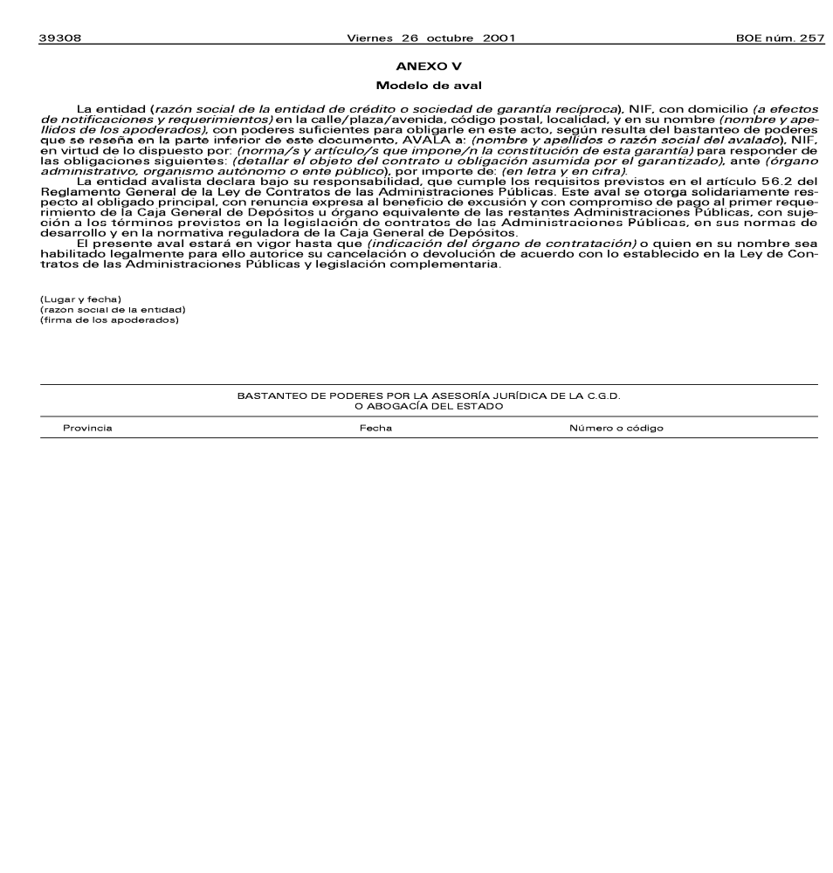

ANNEX 15

Model de certificat d’assegurança de caució, d’acord amb el Reglament General de Contractació
